

ค่าคงตัวต่าง ๆ ต่อไปนี้ใช้ประกอบการคำนวณในข้อที่เกี่ยวข้อง (ข้อ 56 - 72) กำหนดให้
g = 9.8 m/s² e = 1.6 x 10⁻¹⁹ C h = 6.6 × 10⁻³⁴ J.s G = 6.67 × 10⁻¹¹ m³/(kg.s²)
c = 3.0 × 10⁸ m/s $π$ = 3.14 k_{B} = 1.38 × 10⁻²³ J/K R = 8.31 J/(mol.K)
N_{A} = 6.02 × 10²³ อนุภาค ln 2 = 0.693
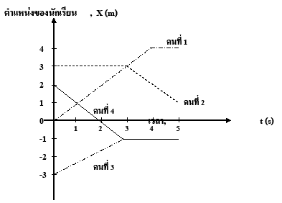
56. กราฟแสดงตำแหน่งของนักเรียน 4 คน เป็นดังรูป ในช่วงเวลา 5 วินาที นักเรียนคนใดบ้างที่มี
การกระจัดเท่ากัน
1. คนที่ 1 และคนที่ 2
2. คนที่ 2 และคนที่ 3
3. คนที่ 3 และคนที่ 4
4. ไม่มีข้อใดถูก

57. วัตถุเคลื่อนที่เป็นเส้นตรงด้วยความเร่งตามกราฟ โดยเริ่มต้นเคลื่อนที่จาก ความเร็วต้น 20 เมตร
ต่อวินาที ระยะทางที่วัตถุเคลื่อนได้ในช่วงเวลา 4 วินาที เป็น กี่เมตร
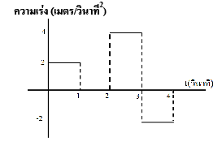
1. 47
2. 69
3. 92
4. 94

58. วัตถุ 2 ก้อน มีมวลไม่เท่ากัน โดยที่มวลก้อนที่ 1 มีขนาดเป็นสองเท่าของมวลก้อนที่ 2 ถ้าปล่อย
วัตถุทั้งสองให้ตกอย่างเสรีจากตึกสูง 50 เมตร ข้อใดกล่าวถูกต้อง
1. วัตถุทั้งสองก้อนมีความเร่งไม่เท่ากัน
2. วัตถุทั้งสองก้อนใช้เวลาตกถึงพื้นเท่ากัน
3. วัตถุก้อนที่ 1 กระทบพื้นด้วยขนาดความเร็วมากกว่าวัตถุก้อนที่ 2
4. มีคาตอบถูกมากกว่า 1 ข้อ

59. โยนลูกบอลขึ้นไปในแนวดิ่งบนดาวเคราะห์ดวงหนึ่ง พบว่าความสัมพันธ์ระหว่างความสูง
ลูกบอลในแนวดิ่งจากพื้น กับเวลา เป็นดังรูป ความเร่งเนื่องจากแรงโน้มถ่วงของดาวดวงนี้
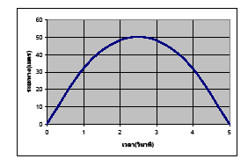
มีค่ากี่เมตร/วินาที²
1. 5.3
2. 10
3. 16
4. 20

60. ระเบิดลูกหนึ่งเคลื่อนที่แบบโพรเจกไทล์ (projectile motion) เมื่อเคลื่อนที่ถึงจุดสูงสุดระเบิด
ออกเป็นมวล 3 ก้อนที่เท่ากัน ถ้าทันทีที่ระเบิดมีมวลสองก้อนเคลื่อนที่ในแนวดิ่งด้วยอัตราเร็ว
เท่ากัน ข้อใดต่อไปนี้สรุปได้ถูกต้องเกี่ยวกับมวลก้อนที่สาม (ทันทีที่ระเบิด)
1. มีขนาดความเร็วเป็น 3 เท่าของขนาดความเร็วของลูกระเบิด ณ จุดสูงสุดก่อนการระเบิด
2. มีพลังงานจลน์เป็น 3 เท่าของพลังงานจลน์ของลูกระเบิด ณ จุดสูงสุดก่อนการระเบิด
3. มีขนาดโมเมนตัมเป็น 3 เท่าของขนาดโมเมนตัมของลูกระเบิด ณ จุดสูงสุดก่อนการระเบิด
4. มีคำตอบถูกมากกว่า 1 ข้อ
61. ชาย 2 คน มวล 50 กิโลกรัม และ 100 กิโลกรัม ยืนอยู่บนลานน้ำแข็งราบและลื่น จับปลายเชือก
เบายาว 9 เมตร คนละด้าน เมื่อชายมวล 100 กิโลกรัม ดึงเชือกเข้าหาตัวเองเขาจะเลื่อนไปชนกัน
ณ ตำแหน่งที่ห่างจากตำแหน่งเดิมของเขาเป็นระยะกี่เมตร
1. 3 2. 4 3. 5 4. 6
62. ของเหลว A มีความหนาแน่นเป็น 1.2 เท่าของ B เมื่อนาวัตถุหนึ่งหย่อนลงในของเหลว B
ปรากฏว่ามีปริมาตรส่วนที่จมลงเป็น 0.6 เท่าของปริมาตรทั้งหมด ถ้านำวัตถุนี้หย่อนลงใน
ของเหลว A ปริมาตรส่วนที่จมลงในของเหลว A เป็นสัดส่วนเท่าใดของปริมาตรทั้งหมด
1. 0.4 2. 0.5 3. 0.6 4. 0.8
63. น้ำไหลผ่านท่อทรงกระบอก 2 อัน รัศมี r และ R ด้วยอัตราการไหลเท่ากัน ถ้าอัตราเร็วของน้ำ
ที่ไหลในท่อรัศมี r เท่ากับ v อัตราเร็วของน้ำที่ไหลในท่อรัศมี R เป็นเท่าใด
1. $\frac{\text{rv}}{R}$ 2. $\frac{\text{Rv}}{r}$ 3. $\frac{R^{2}v}{r^{2}}$ 4. $\frac{r^{2}v}{R^{2}}$
64. บอลลูนบรรจุแก๊สไฮโดรเจนจำนวน n โมล ที่ความดัน P และปริมาตร V พลังงานจลน์เฉลี่ย
ของโมเลกุลของแก๊สเป็นเท่าใด
1. $\frac{1}{2}\text{PV}$ 2. $\frac{3}{2}\text{PV}$ 3. $\frac{3}{2}\frac{\text{PV}}{n}$ 4. $\frac{3}{2}\frac{\text{PV}}{{\text{nN}}_{A}}$

65. นำเชือกสองเส้นที่มีขนาดต่างกันมาต่อกัน โดยเส้นเล็กมีน้ำหนักเบากว่าเส้นใหญ่ ทำให้เกิด
คลื่นดลในเชือกเส้นเล็ก ดังรูป
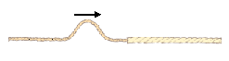
เมื่อคลื่นเคลื่อนที่ไปถึงรอยต่อของเชือกทาให้เกิดการสะท้อน และการส่งผ่านของคลื่น ลักษณะ
ของคลื่นสะท้อนและคลื่นส่งผ่านในเส้นเชือกควรเป็นอย่างไร
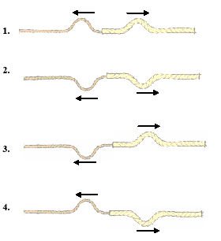
66. วางแหล่งกำเนิดเสียงไว้ใกล้กับท่อปลายปิด 1 ด้าน ยาว 1 เมตร ดังรูป เมื่อปรับความถี่ของ
แหล่งกำเนิดเสียงเพื่อให้ได้ยินเสียงดังที่สุด ถ้าอัตราเร็วเสียงในอากาศเท่ากับ 340 เมตร/วินาที
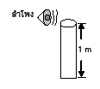
เสียงจะดังที่สุดที่ความถี่กี่เฮิรตซ์
1. 80 2. 255
3. 420 4. 695

67. การทดลองวัดความยาวคลื่นแสงด้วยสลิตคู่ที่มีระยะระหว่างสลิต 2 × 10⁻⁴ เมตร เกิดแถบสว่าง
บนฉากที่วางอยู่ห่างจากสลิต 80 เซนติเมตร โดยตำแหน่งของแถบสว่างลำดับที่ 2 อยู่ห่างจาก
กึ่งกลางฉาก 4.0 มิลลิเมตร ความยาวคลื่นแสงที่ทดลองมีค่ากี่นาโนเมตร
1. 400 2. 500 3. 600 4. 700
68. ข้อใดกล่าวถูกต้อง
ก. งานของแรงที่ใช้เคลื่อนประจุไฟฟ้าในสนามไฟฟ้าไม่ขึ้นกับเส้นทางการเคลื่อนที่ของประจุ
ไฟฟ้า ถ้าแรงที่ใช้เคลื่อนประจุเป็นแรงอนุรักษ์
ข. สนามไฟฟ้าบนผิวของตัวนำมีทิศตั้งฉากกับผิวเสมอ
ค. สนามไฟฟ้าภายในตัวนำทรงกลมมีค่าเป็นศูนย์
1. ก และ ข 2. ข และ ค 3. ก และ ค 4. ถูกทุกข้อ

69. ยิงอนุภาคประจุบวก 6.4 × 10⁻¹⁹ คูลอมบ์ มวล 1.0 × 10⁻²⁰ กิโลกรัม ด้วยความเร็ว 2.0 × 10⁶
เมตร/วินาที เข้าสู่สนามแม่เหล็กสม่ำเสมอขนาด 1.0 เทสลา ดังรูป ขณะที่อนุภาคกำลังเคลื่อนที่
ตั้งฉากกับแนวการเคลื่อนที่เริ่มต้น ขนาดโมเมนตัมที่เปลี่ยนไปเท่ากับกี่ กิโลกรัม.เมตร/วินาที
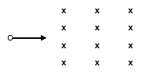
1. 0
2. 2.0 × 10⁻¹⁴
3. 2.8 × 10⁻¹⁴
4. 4.0 × 10⁻¹⁴
70. จากรูป แอมมิเตอร์จะอ่านค่าได้กี่แอมแปร์
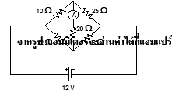
1. 0
2. 0.2
3. 1.4
4. 2.9
71. จากรูป ถ้าตัวเก็บประจุมีความจุ 5 ไมโครฟารัด ตัวต้านทานมีขนาด 2 กิโลโอห์ม และแรงเคลื่อน
ไฟฟ้าของแหล่งกำเนิดเป็น $V=\text{20sin100t}$ เมื่อนำโวลต์มิเตอร์ วัดคร่อมตัวเก็บประจุ จะอ่านค่า
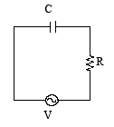
ได้กี่โวลต์
1. 10
2. 10$\sqrt{2}$
3. 20
4. 20$\sqrt{2}$
72. สารกัมมันตรังสีชนิดหนึ่งมีความสัมพันธ์ระหว่างปริมาณสารกับเวลาดังรูป
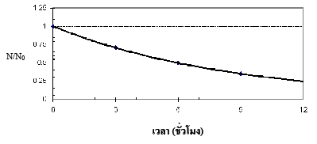

ถ้าโรงพยาบาลแห่งหนึ่งต้องการใช้สารนี้จานวน 10 กรัม จะต้องให้ห้องปฏิบัติการ นิวเคลียร์
สังเคราะห์สารนี้ปริมาณกี่กรัมจึงจะพอดีใช้ ถ้าการขนส่งจากห้องปฏิบัติการไปยังโรงพยาบาล
แห่งนี้ต้องใช้เวลา 1 วัน
1. 40 2. 80 3. 120 4. 160

ตอนที่ 2 : แบบอัตนัย ระบายคำตอบที่คำนวณได้ลงในกระดาษคำตอบ ให้ตอบละเอียดถึง ทศนิยม 2
ตำแหน่ง (ข้อ 98-103 ข้อละ 4 คะแนน รวม 24 คะแนน)
หมายเหตุ: ถ้าทศนิยมตำแหน่งที่สามมากกว่าหรือเท่ากับ 5 ให้ปัดขึ้น ถ้าทศนิยมตำแหน่งที่สามน้อยกว่า 5 ให้ปัดทิ้ง ตัวอย่าง: 1.414 × 2 = 2.828 ให้ตอบเป็น 2.83
1.414 × 3 = 4.242 ให้ตอบเป็น 4.24
9.8 × 5 = 49.0 ให้ตอบเป็น 49.00
98. ขณะที่ลิฟต์กำลังเคลื่อนที่ขึ้นด้วยความเร่ง 2 เมตร/วินาที² นักเรียนคนหนึ่ง ชั่งน้ำหนักตัวเองได้ 700
นิวตัน นักเรียนคนนี้มีมวลกี่กิโลกรัม (59.32 kg)
99. สปริงเบายาว 30 เซนติเมตร มีค่าคงที่ของสปริง เท่ากับ 200 นิวตัน/เมตร ถ้านำปลายด้านหนึ่งยึดติด
กับเพดาน ส่วนปลายอีกด้านหนึ่งผูกกับวัตถุมวล 1.0 กิโลกรัม แล้วปล่อยให้วัตถุเคลื่อนที่ขึ้น-ลงใน
แนวดิ่ง สปริงจะยืดออกจากเดิมได้มากที่สุด กี่เซนติเมตร (ไม่ต้องคิดผลของแรงต้านของอากาศ)
(9.80 cm)
100.กระบอกสูบบรรจุแก๊ส 2 โมล เมื่อลดอุณหภูมิลง 20 องศาเซลเซียส แก๊สจะคาย ความร้อน 150 จูล
กระบอกสูบให้งานกี่จูล (348.60 J)
101.ชายคนหนึ่งมองวัตถุในน้ำตามแนวดิ่ง เห็นภาพของวัตถุสูงจากตำแหน่งของวัตถุ 10 เซนติเมตร
ตำแหน่งภาพที่เขามองเห็นอยู่ห่างจากผิวน้ำกี่เซนติเมตร กำหนดให้ ดัชนีหักเหของน้ำเท่ากับ 4/3
และดัชนีหักเหของอากาศเท่ากับ 1 (30.00 cm)
102.ยิงอิเล็กตรอนมวล m_{e} ประจุ -e ในแนวระดับเข้ากึ่งกลางระหว่างแผ่นประจุไฟฟ้าคู่ขนานความต่าง
ศักย์ 4 โวลต์ แต่ละแผ่นยาว 60 เซนติเมตร และวางห่างกัน 30 เซนติเมตร ดังรูป อิเล็กตรอนต้องมี
พลังงานจลน์กี่อิเล็กตรอนโวลต์ (eV) จึงจะชนที่ปลายขอบแผ่นประจุไฟฟ้าด้านบนพอดี (ไม่คิดผล
ของแรงโน้มถ่วงของโลก) (8.00 eV)
103.ต้องฉายโฟตอนที่มีความถี่กี่เพตะเฮิรตซ์ (10¹⁵ Hz) ลงบนโลหะแบเรียม ซึ่งมี ฟังก์ชันงานเท่ากับ 2.5
อิเล็กตรอนโวลต์ จึงจะทำให้อิเล็กตรอนที่เกิดจาก ปรากฏการณ์นี้ไปกระตุ้นอิเล็กตรอนในอะตอม
ไฮโดรเจนที่อยู่ในสถานะพื้นให้เกิด เส้นสเปกตรัมทั้งหมด 3 เส้น กำหนดให้ค่าคงตัวของพลังก์
เท่ากับ 4 x 10⁻¹⁵ อิเล็กตรอนโวลต์-วินาที (3.65 PHz)
